第一次在eclipse中开启AVD，启动程序，相对而言需要熟悉下环境，第一步是把语言改为中文，不必多说，用过手机都知道，不解释

1. 上传到手机到下载到电脑

Window🡪Show View 🡪 Other 🡪 Android 🡪File Explored文件浏览器

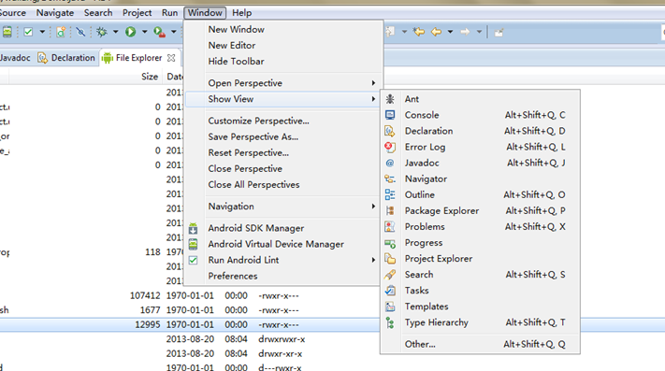

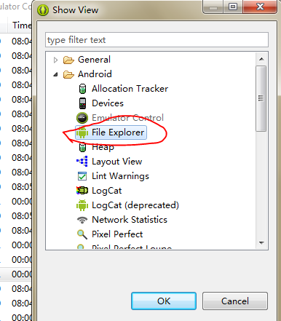

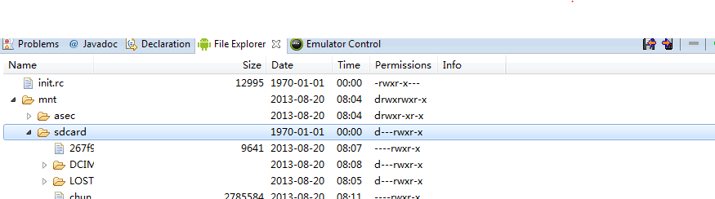

**上传常见问题**

**1、Failed to push selection: Invalid argument:**

出现该异常，多半是文件所在的目录里面有中文或者文件的名字含有中文导致的。可以换个文件名试试。

 还有就是观察自己的操作权限是否不够，如果是 ，那就是可以的。

如果SD卡是在Eclipse里面系统自动创建的， 试着重启一下IDE。

**2、Failed to push the item(s)**

       出现这个异常是因为，传输超时造成的，可以修改。

       打开windows->Preference->android->DDMS

把ADB connection time out项的超时时间改大点。

**3、将大文件上传到虚拟SD卡失败**

之所以大文件上传会失败，究其原因，可能是SD卡的空间不足。经过测试发现：通过方法一创建的SD卡，由于是系统创建的，即使在创建时将SD卡的Size设置为1024MiB，在模拟器创建成功后，SD卡的实际大小可能没有1024M，理由是上传300M左右的文件失败（可能这个理由有点儿牵强）；而通过方法二创建的SD卡，由于是手工指定的SD卡大小为1024M的img文件，在模拟器创建成功后，可能成功上传300M左右的文件。

**4、SD卡镜像文件拷贝到其他机器运行失败**

在别的机器上面建立的SD卡镜像文件，拷贝到另一台机器上面是不可用的。因为这个镜像文件是以本地机器的物理地址为依据，划分出了指定大小的硬盘空间作为模拟器的存储空间的。所以物理地址在不同的电脑上有可能会出现物理地址的冲突，故是不可用的

1. **传入只能在mnt –> sdcard中，其余都不可以，报错**
2. 传入的文件的文件名禁止是中文，不然会报错

[2013-08-20 17:41:00 - ddms] transfer error: Invalid argument

[2013-08-20 17:41:00] Failed to push selection: Invalid argument

1. 模拟器中看不到此时上传的文件，只能先在模拟器中卸载sd卡，在安装后才会看的到

**打电话模拟：**

Window🡪Show View 🡪 Other 🡪 Android 🡪 Emularot Control

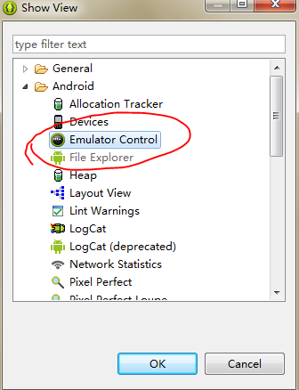

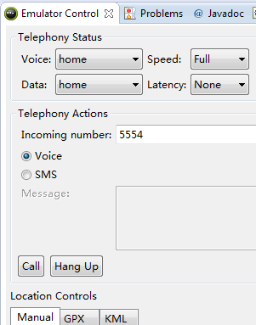

在Incoming number： 写入 5554 这是模拟器的号码 –》 Call

